SLOVAK TRADING, s. r. o., Bottova ul. 7, 010 01 Žilina, DIČ: 2022002257

Daňový úrad Žilina I
Ul. Janka Kráľa 2 010 01 Žilina I

ŽILINA
3. 6. 2014

Oznámenie o schválení účtovnej závierky

V súlade s § 23a ods. 4 Zákona č. 431/2002 Z. z. o účtovníctve vám oznamujeme, že účtovná závierka za účtovné obdobie od 1. 1. 2013 do 31. 12. 2013, tzn. účtovná závierka zostavená k 31. 12. 2013, bola valným zhromaždením schválená dňa 2. 6. 2014.

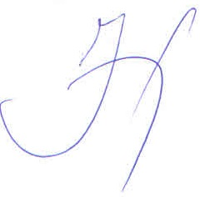
S pozdravom

Ing. Peter Závodský
konateľ

